INFORME VISITA DOMICILIARIA
Solicitado Por: Usuaria de la Personería Consuelo Salazar Caro

Fecha de la solicitud: 24 de febrero de 2021
Fecha de la realización: 1 de Marzo de 2021

PERSONAS IMPLICAS EN EL CASO IMPLICADOS EN CASO:

MARIA LUZ IRENE CARO
MARIA ETELVINA CARO

CUIDADORA: Consuelo Salazar Caro
DIRECCION: carrera 58FF N° 58 -16 Calatrava
Teléfonos: 3023176930/ 2774765

OBJETIVO DE LA VISITA: verificación de derechos de Adulto Mayor.
INTRODUCCION: A Solicitud de la Usuaria se realiza vista domiciliaria para verificar estado de derechos de las personas mencionadas, y gestionar albergue para la señora María Luz Irene.

1. VERIFICACION INDIVIDUAL DEL ESTADO DE LOS DERECHOS
Nombre: María Luz Irene Caro
Documento: 32401494
Edad: 75 Años:
Fecha y lugar de Nacimiento: 08/06/1946 ebejico
Escolaridad: no reporta
Afiliación a Salud: Savia Salud
Condiciones personales: en el momento de la visita la señora se encontraba aseada, vestida, limpia. No se evidencio signos de maltrato Físico

Nombre: María Etelvina Cano Cano
Documento: 21292155
Edad: 97 Años
Fecha y lugar de Nacimiento: 31/01/1926 en Ebejico
Escolaridad: no reporta
Afiliación a Salud: SURA
Condiciones personales: en el momento de la vista no se evidencio que la señora se encontraba en pijama, sentada en el suelo. Se evidencio deterioro físico.
SITUACIÓN ENCONTRADA
El día primero (1) de Marzo de 2021 se realizo visita domiciliaria a la vivienda de las adultas mayores María Irene Caro y María y María Etelvina Cano Cano a solicitud de la señora Consuelo Salazar Caro, quien manifiesta ser adulta mayor y convive con su esposo adulto mayor también, y requiere que se le brinde albergue a la señora María Irene Caro, argumentando que ella es de difícil manejo debido a “demencia Senil que padece”; que no le es fácil cuidar de ella.
Sin embargo manifiesta poder hacerse cargo de la señora María Etelvina Caro Cano, ya que ella lleva más tiempo con ella y ya esta acomstrumbada a su cuidado.
Durante la visita se pudo evidenciar que la señora María Irene, presenta momentos de lucidez y en algunos momentos se ubica en tiempo y espacio, durante la visita no se mostro agresividad y la señora Consuelo no presento diagnostico medico que diera cuenta del diagnostico de Demencia senil que manifiesta que tiene la señora.
En relación a la señora María Irene Caro se evidencia que posee movilidad reducida, se evidencia baja de peso, poca expresividad verbal y gestual, las condiciones higiénicas de la habitación de la señora no eran las adecuadas.

CONCEPTO
La adulta mayor María Etelvina Caro requiere intervención que permita determinar su estado de salud físico y emocional actual que dé cuenta de las condiciones actuales de la misma y permita determinar si está siendo o no vulnerados sus derechos.
.
RECOMENDACIONES:
Es importante realizar evaluación médica a la señora María Etelvina que determine su estado de salud actual.
Indagar con la cuidadora si las adultas Mayores cuentan con familia extensa
Es importante que se realicen todas las gestiones pertinentes que permitan garantizar el goce efectivo de derechos a las personas Adultas Mayores.
EVIDENCIA FOTOGRAFICO
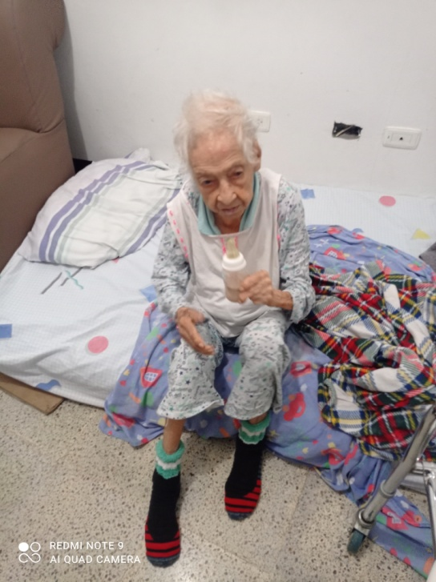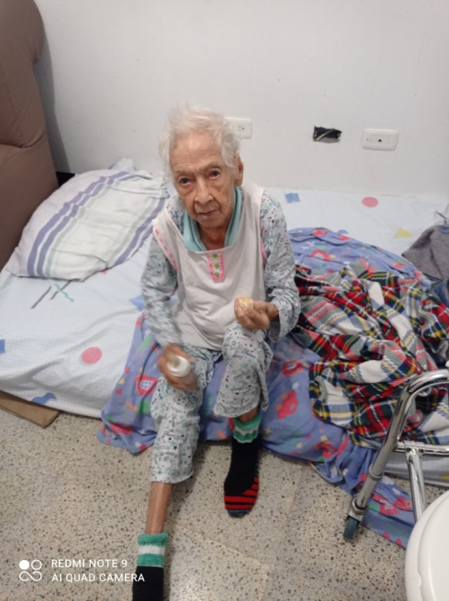
María Etelvina

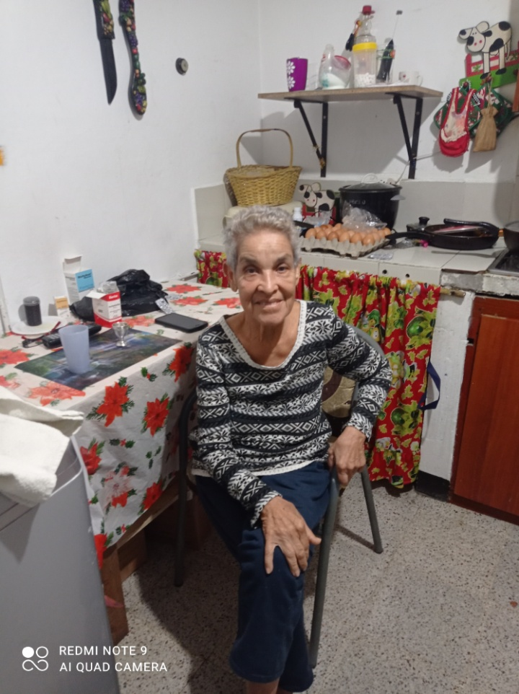
María Luz Irene

ALEIDA MARIA VASCO GUIRALES
Psicóloga contratista Personería Itagüí
RDSS 05-1733-05

